|  |  |  |
| --- | --- | --- |
| **Nom du Bloc** | **Vol.horaire** | **Dates** |
| **Bloc 1 :  Management et changement** | 105h | 15-16-17 Novembre 2023 6-7 / 20-21-22 Décembre 2023 11-12 Janvier 2024 31 janvier et -1-2- février 2024 6-7- Mars 2024 |
| **Bloc 2 : Communiquer et convaincre, méthodes et outils appliqués à l’action publique** | 84h | 3-4-5 Avril 2024 15-16-17 Mai 2024 12-13-14 Juin 2024 8-9-10 Juillet 2024 |
| **Bloc 3 :**  **Gouvernance publique et innovation territoriale** | 105h | 25-26-27 septembre 2024  16-17-18 Octobre 2024 13-14-15 Novembre 2024 11-12-13 Décembre 2024  8-9-10 janvier 2025 |
| **Bloc 4 :  Stratégie politique et réseaux d’acteurs** | 105h | 5-6-7 Février 2025 12-13-14 Mars 2025 9-10-11 Avril 2025 14-15-16 Mai 2025 11-12-13 Juin 2025 |
| **Total** | 399h |  |

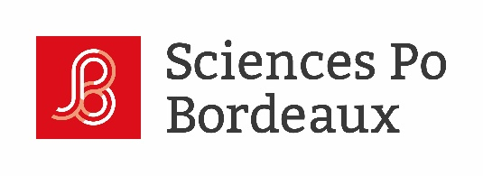

**CALENDRIER   
2023-2025**

## EXECUTIVE MASTER Management et transformation de l'action publique

***version 13/04/2021****– Les dates sont susceptibles d’évoluer*